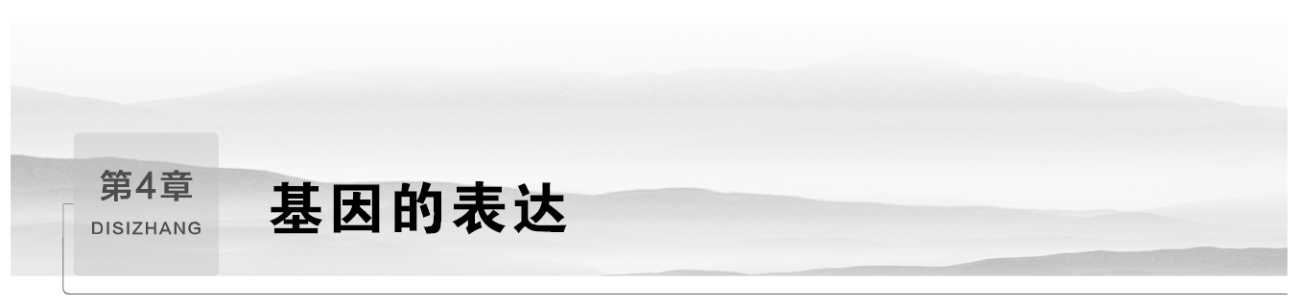

第1节 基因指导蛋白质的合成

第1课时 遗传信息的转录
课程内容标准 | 核心素养对接
1.概述RNA的结构、种类和功能。  2.概述遗传信息转录的过程。 | 1.生命观念——比较DNA与RNA的异同和功能联系。  2.科学思维——构建转录过程的模型，分析转录的场所、原料、模板及特点。

INCLUDEPICTURE "F:\\2022\\课件\\同步\\新教材\\2023（春）生物学 必修2 遗传与进化 人教版（新教材新标准）（鲁津京……）\\课前自主预习.tif" \* MERGEFORMATINET
知识点1 RNA的结构和功能
1.RNA的基本单位及组成
INCLUDEPICTURE "F:\\2022\\课件\\同步\\新教材\\2023（春）生物学 必修2 遗传与进化 人教版（新教材新标准）（鲁津京……）\\C315.TIF" \* MERGEFORMATINET 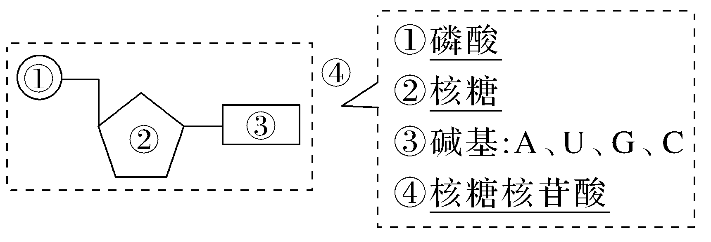
2.RNA的种类及其作用
INCLUDEPICTURE "F:\\2022\\课件\\同步\\新教材\\2023（春）生物学 必修2 遗传与进化 人教版（新教材新标准）（鲁津京……）\\C316.TIF" \* MERGEFORMATINET 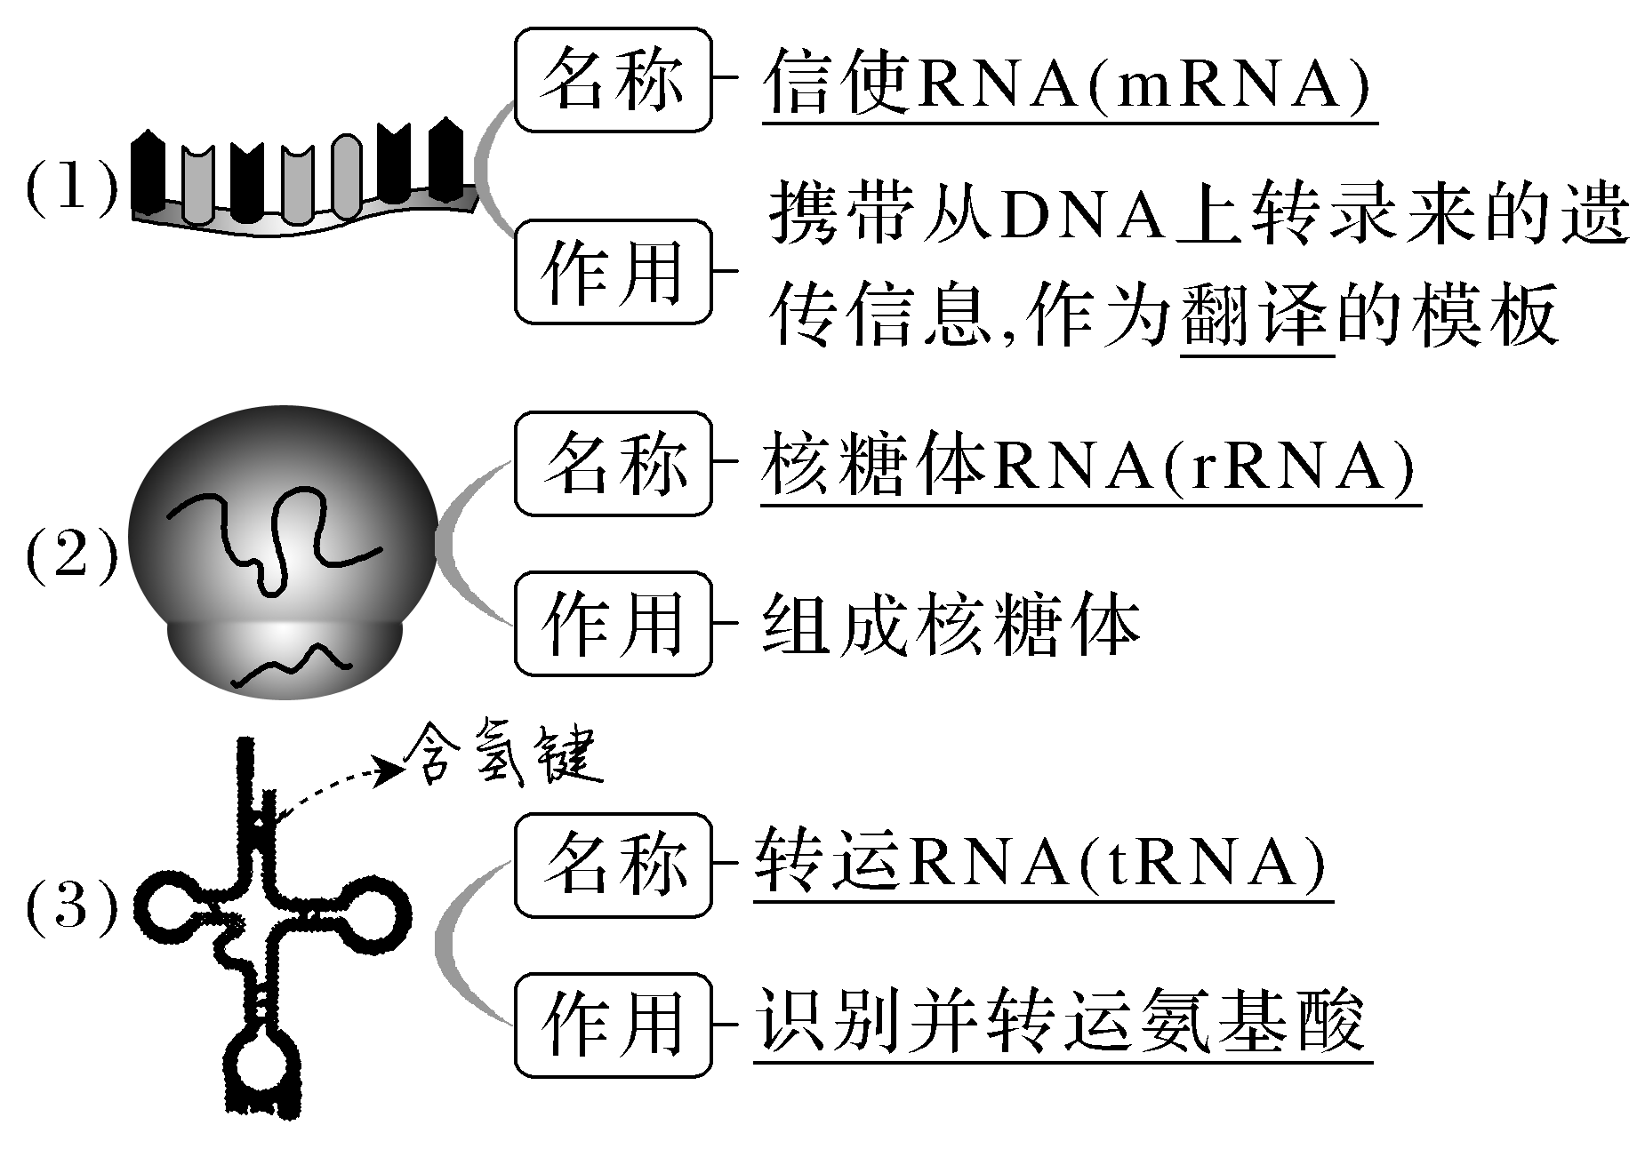
3.RNA与DNA的比较
INCLUDEPICTURE "F:\\2022\\课件\\同步\\新教材\\2023（春）生物学 必修2 遗传与进化 人教版（新教材新标准）（鲁津京……）\\C317.TIF" \* MERGEFORMATINET 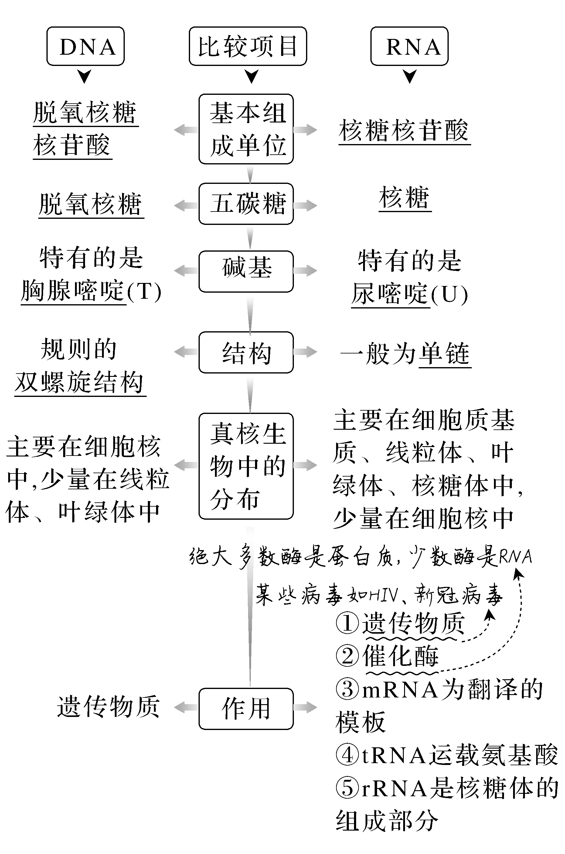
知识点2 遗传信息的转录
INCLUDEPICTURE "F:\\2022\\课件\\同步\\新教材\\2023（春）生物学 必修2 遗传与进化 人教版（新教材新标准）（鲁津京……）\\C318+.TIF" \* MERGEFORMATINET 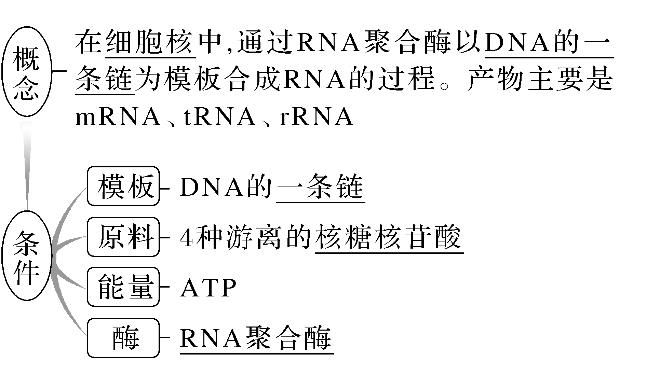
INCLUDEPICTURE "F:\\2022\\课件\\同步\\新教材\\2023（春）生物学 必修2 遗传与进化 人教版（新教材新标准）（鲁津京……）\\C318-.TIF" \* MERGEFORMATINET 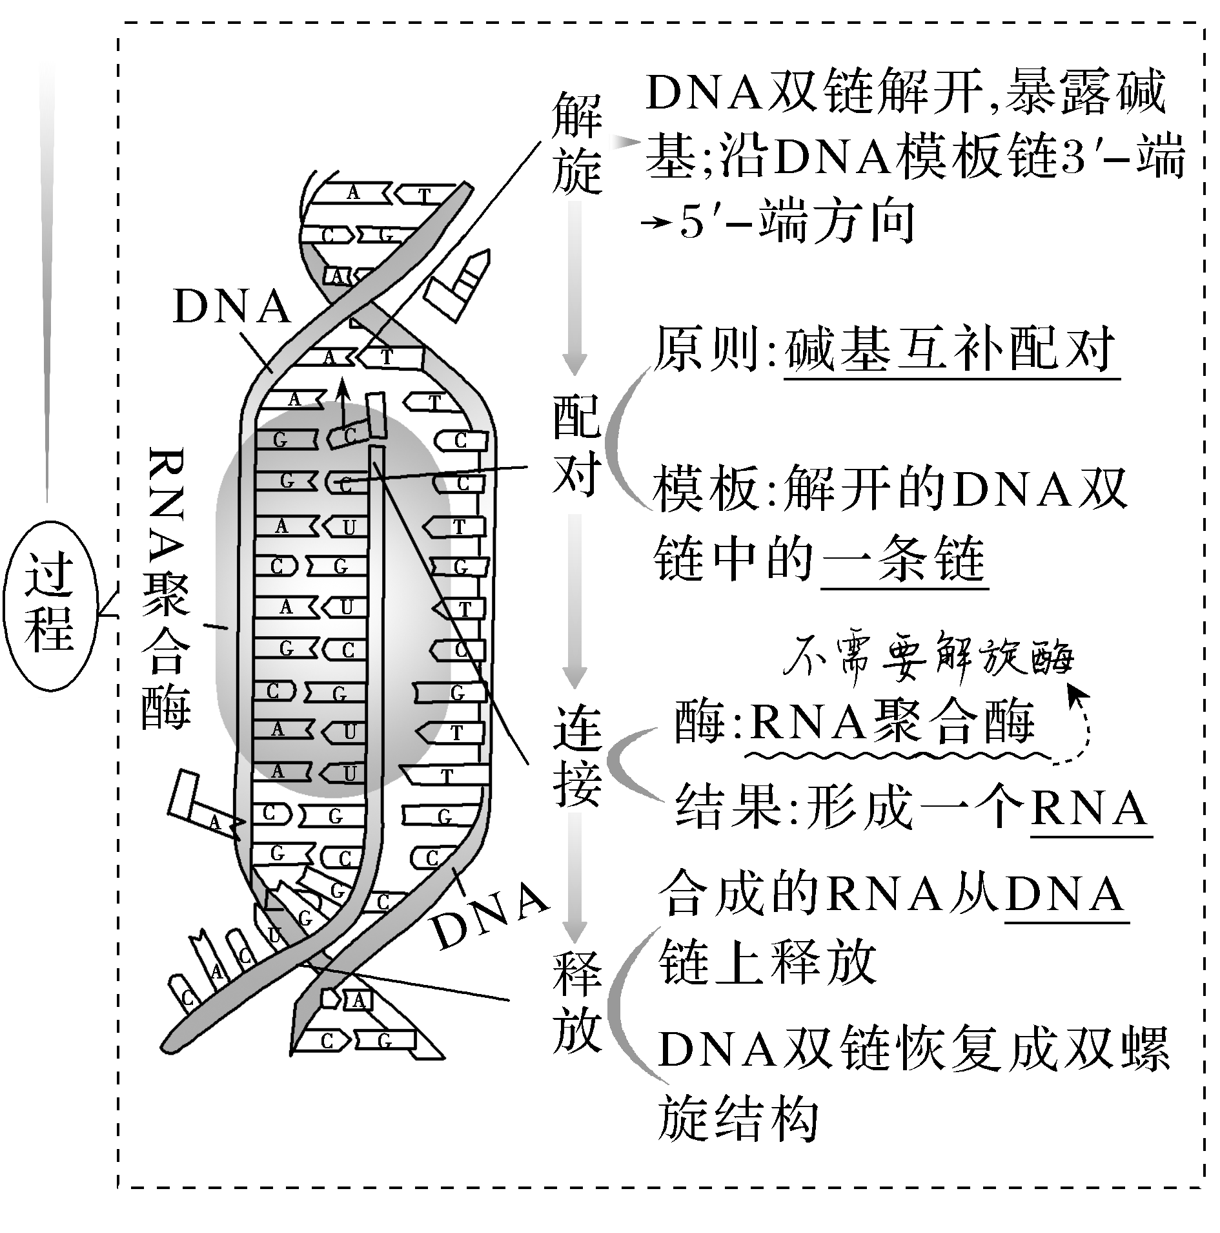
INCLUDEPICTURE "F:\\2022\\课件\\同步\\新教材\\2023（春）生物学 必修2 遗传与进化 人教版（新教材新标准）（鲁津京……）\\自查自纠.tif" \* MERGEFORMATINET 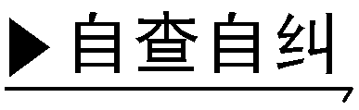
(1)核糖核苷酸是组成RNA的基本单位，共有4种。(√)
(2)RNA主要有三种，主要分布在细胞质中。(√)
(3)转录时DNA聚合酶能识别DNA分子中特定碱基序列。(×)
(4)转录以DNA的两条链为模板、四种核苷酸为原料合成mRNA。 (×)
(5)一个基因的两条链不能同时转录生成两种不同的mRNA。(√)
(6)在细胞的生命历程中，mRNA的种类会不断发生变化。(√)
INCLUDEPICTURE "F:\\2022\\课件\\同步\\新教材\\2023（春）生物学 必修2 遗传与进化 人教版（新教材新标准）（鲁津京……）\\教材边角.tif" \* MERGEFORMATINET 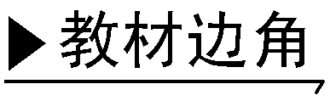

如图为“核糖和脱氧核糖的结构模式图”，回答下列问题：
INCLUDEPICTURE "F:\\2022\\课件\\同步\\新教材\\2023（春）生物学 必修2 遗传与进化 人教版（新教材新标准）（鲁津京……）\\C319.TIF" \* MERGEFORMATINET 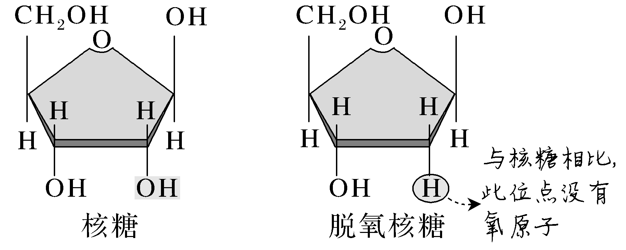
现有一核酸分子，若从化学组成入手，如何判断其是DNA还是RNA？(不考虑特殊情况)
提示 (1)根据五碳糖种类判断：若有核糖，一定为RNA；若有脱氧核糖，一定为DNA。
(2)根据含氮碱基种类判断：若含T，一定为DNA；若含U，一定为RNA。
(3)根据含氮碱基的含量判断：若嘌呤数≠嘧啶数则肯定不是双链DNA。
INCLUDEPICTURE "F:\\2022\\课件\\同步\\新教材\\2023（春）生物学 必修2 遗传与进化 人教版（新教材新标准）（鲁津京……）\\课中合作探究.tif" \* MERGEFORMATINET
探究点一 RNA的结构与种类

INCLUDEPICTURE "F:\\2022\\课件\\同步\\新教材\\2023（春）生物学 必修2 遗传与进化 人教版（新教材新标准）（鲁津京……）\\情境探疑.tif" \* MERGEFORMATINET 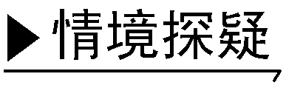
如图为不同类型的RNA，思考并回答下列问题：
INCLUDEPICTURE "F:\\2022\\课件\\同步\\新教材\\2023（春）生物学 必修2 遗传与进化 人教版（新教材新标准）（鲁津京……）\\C320.TIF" \* MERGEFORMATINET 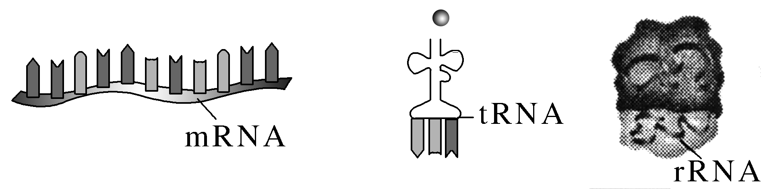
(1)图中哪种分子可以携带遗传信息？
提示 mRNA分子。
(2)rRNA的合成与细胞核中的哪种结构有关？rRNA参与构成的细胞器是什么？
提示 rRNA的合成与细胞核中的核仁有关；rRNA参与核糖体的构成。
(3)RNA为什么适合作DNA的信使？
提示 RNA也是由核苷酸连接而成的，也含有4种碱基使RNA具备准确传递遗传信息的可能；在以DNA的一条链为模板转录形成RNA时，也遵循“碱基互补配对原则”；RNA一般是单链，而且比DNA短，因此能够通过核孔，从细胞核转移到细胞质中。
INCLUDEPICTURE "F:\\2022\\课件\\同步\\新教材\\2023（春）生物学 必修2 遗传与进化 人教版（新教材新标准）（鲁津京……）\\名师批注A.tif" \* MERGEFORMATINET 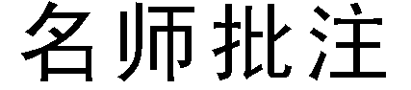
DNA与RNA的快速判定
INCLUDEPICTURE "F:\\2022\\课件\\同步\\新教材\\2023（春）生物学 必修2 遗传与进化 人教版（新教材新标准）（鲁津京……）\\c321.TIF" \* MERGEFORMATINET 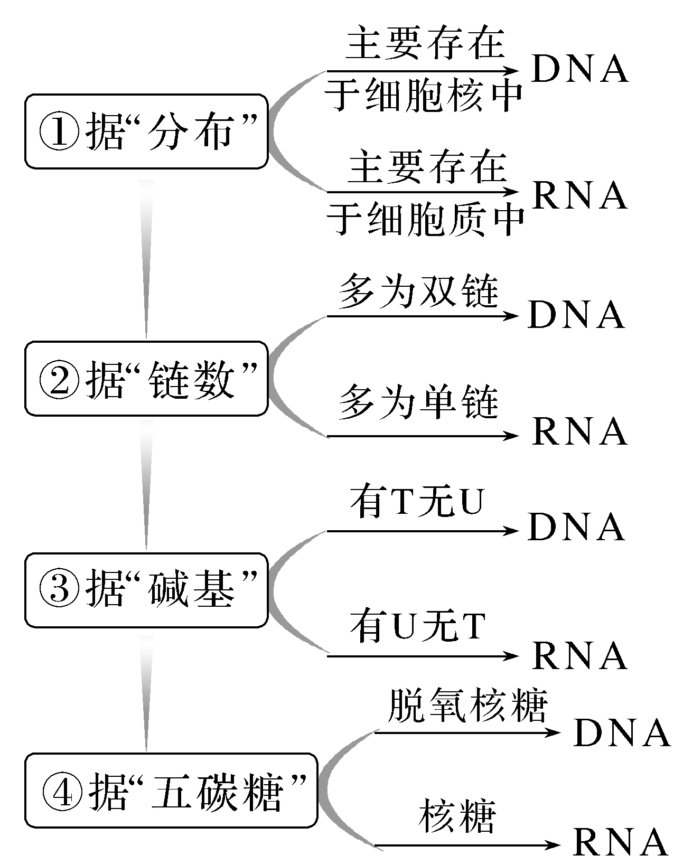

[例1] 与DNA相比，RNA特有的成分是( )
A.核糖和尿嘧啶
B.脱氧核糖和尿嘧啶
C.核糖和胸腺嘧啶
D.脱氧核糖和胸腺嘧啶
答案 A
解析 与DNA相比，RNA特有的成分是核糖和尿嘧啶，A正确。
[例2] RNA可能的功能是( )
①作为某些病毒的遗传物质 ②作为某些细菌的遗传物质 ③催化某些代谢反应 ④转运氨基酸 ⑤核糖体组成成分
A.①②③④⑤ B.①②③④
C.②③④⑤ D.①③④⑤
答案 D
解析 RNA可以作为某些病毒的遗传物质，如HIV，①正确；细菌的遗传物质是DNA，②错误；酶具有催化作用，酶绝大多数是蛋白质，少数是RNA，故某些RNA能催化代谢反应，③正确；mRNA可以作为翻译的模板，④正确；tRNA可以转运氨基酸，⑤正确；核糖体组成成分是rRNA和蛋白质，⑥正确。
探究点二 遗传信息的转录
INCLUDEPICTURE "F:\\2022\\课件\\同步\\新教材\\2023（春）生物学 必修2 遗传与进化 人教版（新教材新标准）（鲁津京……）\\情境探疑.tif" \* MERGEFORMATINET
1.如图表示某真核生物细胞内DNA的转录过程，请据图分析回答下列问题：
INCLUDEPICTURE "F:\\2022\\课件\\同步\\新教材\\2023（春）生物学 必修2 遗传与进化 人教版（新教材新标准）（鲁津京……）\\C322.TIF" \* MERGEFORMATINET 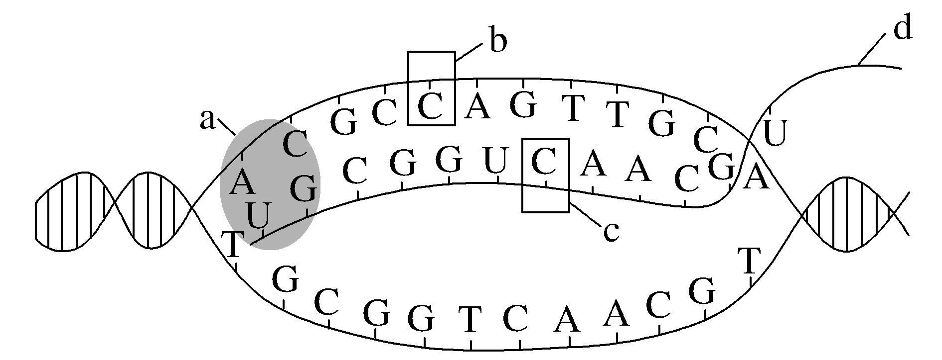
(1)图中遗传信息的转录方向为←(用“→”或“←”表示)。
(2)a为启动上述过程必需的有机物，其名称是RNA聚合酶。
(3)b和c的名称分别是胞嘧啶脱氧核苷酸、胞嘧啶核糖核苷酸。
(4)在植物的叶肉细胞中，上述过程发生的场所是哪里？
提示 细胞核、线粒体和叶绿体。

2.结合下列图解，回答相关问题。
INCLUDEPICTURE "F:\\2022\\课件\\同步\\新教材\\2023（春）生物学 必修2 遗传与进化 人教版（新教材新标准）（鲁津京……）\\C323.TIF" \* MERGEFORMATINET 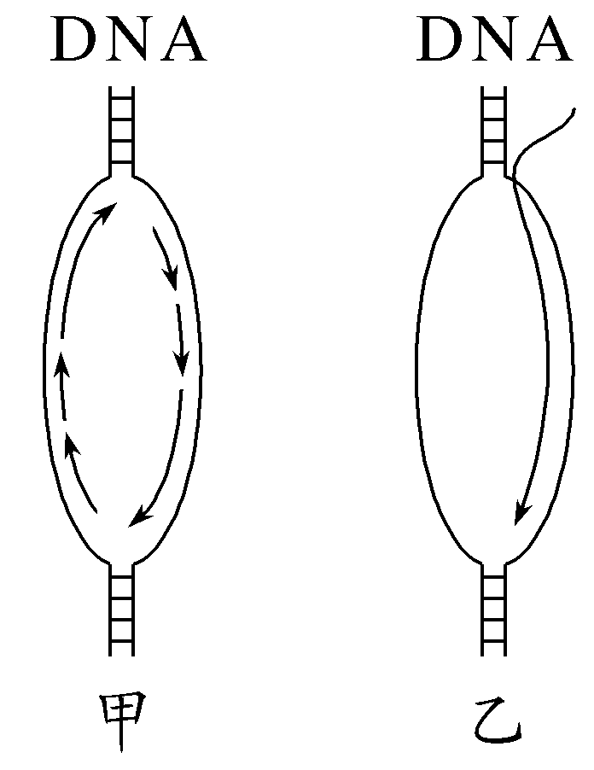
(1)甲、乙两过程有何相同之处？
提示 甲表示DNA复制，乙表示转录。转录与复制都需要模板，都遵循碱基互补配对原则，在真核细胞中主要发生在细胞核内。
(2)甲、乙两过程有何不同之处？
提示 ①DNA复制中A与T配对，转录中A与U配对。②DNA复制时一个DNA分子完整复制，形成两个DNA分子；转录是以基因为单位进行的，在DNA分子中，只有处于表达状态的片段(基因)才会进行转录，转录形成一条单链RNA。
(3)转录形成的RNA的碱基序列与其DNA模板链和非模板链的碱基序列相比较，有什么异同？
提示 转录形成的RNA的碱基序列与其DNA模板链的碱基序列是互补配对关系；与非模板链的碱基序列基本相同，只是DNA链上有T的位置，在RNA链上是U。
INCLUDEPICTURE "F:\\2022\\课件\\同步\\新教材\\2023（春）生物学 必修2 遗传与进化 人教版（新教材新标准）（鲁津京……）\\名师批注A.tif" \* MERGEFORMATINET
遗传信息转录的三点总结
(1)转录不是转录整个DNA，是转录其中的基因，不同种类的细胞，由于基因的选择性表达，mRNA的种类和数量不同，但tRNA和rRNA的种类没有差异。
(2)细胞核中转录形成的RNA通过核孔进入细胞质，穿过0层膜，需要能量。
(3)转录的模板：同一DNA分子中，转录的模板链不是固定的一条。也就是说，可能这个基因转录是以DNA的一条链为模板，另一个基因的转录是以同一个DNA的另一条链为模板。
[例3] 如图表示根据甲链合成乙链的过程，甲、乙是核苷酸长链，①是催化该过程的酶，②③是核苷酸之间的化学键，④是合成原料。下列叙述正确的是( )
INCLUDEPICTURE "F:\\2022\\课件\\同步\\新教材\\2023（春）生物学 必修2 遗传与进化 人教版（新教材新标准）（鲁津京……）\\C324.TIF" \* MERGEFORMATINET 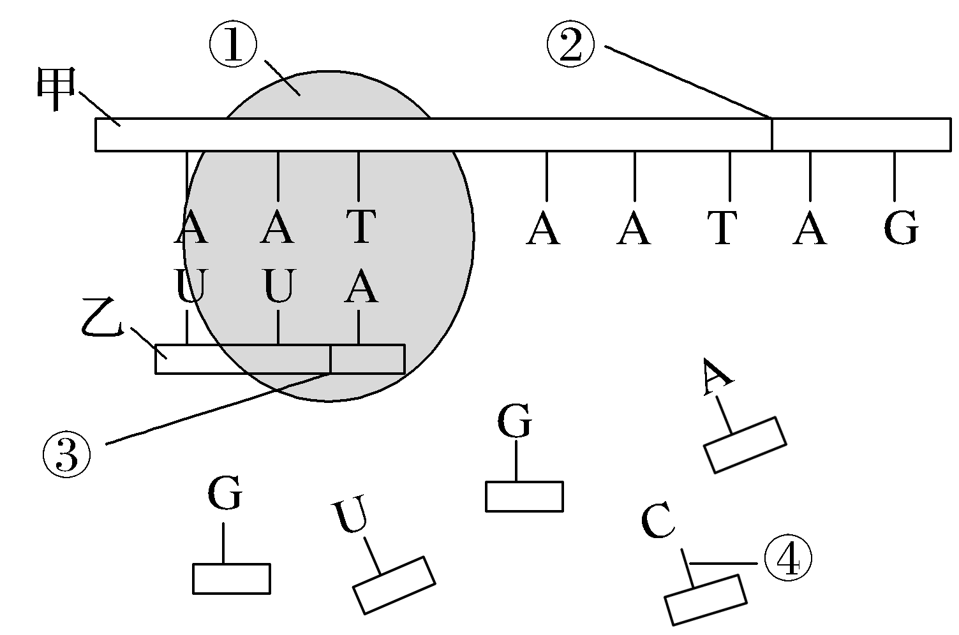
A.①具有解开DNA双螺旋的作用
B.②是磷酸二酯键，③是氢键
C.④是由胞嘧啶、核苷、磷酸结合而成的
D.乙链和甲链中的腺嘌呤数量相等
答案 A
解析 ①RNA聚合酶具有解开DNA双链，即解开双螺旋的作用，A正确；②③都是磷酸二酯键，氢键是连接两条核苷酸链之间的碱基对的化学键，B错误；④胞嘧啶核糖核苷酸是由胞嘧啶、核糖、磷酸结合而成的，C错误；乙链和甲链中的腺嘌呤数量不一定相等，D错误。
[例4] 如图中甲、乙表示真核生物遗传信息传递的两个过程，丙为其中部分片段的放大示意图。以下分析正确的是 ( )
INCLUDEPICTURE "F:\\2022\\课件\\同步\\新教材\\2023（春）生物学 必修2 遗传与进化 人教版（新教材新标准）（鲁津京……）\\C325.TIF" \* MERGEFORMATINET 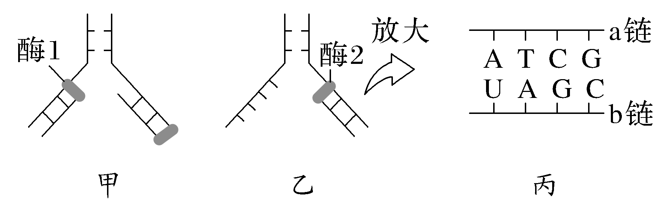
A.图中酶1和酶2是同一种酶
B.图丙中b链可能是构成核糖体的成分
C.图丙是图甲的部分片段放大
D.图乙所示过程在高度分化的细胞中不会发生
答案 B
解析 甲过程是以DNA的两条链为模板，合成子代DNA的过程，即DNA的复制，其中酶1为DNA聚合酶；乙过程是以DNA的一条链为模板，合成RNA的过程，即转录，其中酶2为RNA聚合酶，A错误；丙中a链含有碱基T，属于DNA链，b链含有碱基U，属于RNA链。核糖体由蛋白质和rRNA组成，图丙中b链为RNA单链，所以可能是构成核糖体的成分，B正确；图丙中一条链为DNA链，一条链为RNA链，而图甲中为DNA复制过程，因此图丙不是图甲的部分片段放大，C错误；图乙所示过程在高度分化的细胞中仍会发生，因为细胞的成分在不停更新，需要蛋白质和酶，D错误。
INCLUDEPICTURE "F:\\2022\\课件\\同步\\新教材\\2023（春）生物学 必修2 遗传与进化 人教版（新教材新标准）（鲁津京……）\\学霸感悟A.tif" \* MERGEFORMATINET 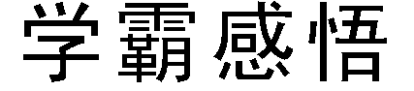
与转录有关的两个注意点
(1)转录时，需要解旋，但不需要解旋酶参与。因为RNA聚合酶本身就兼有解旋的作用。
(2)转录时，RNA子链的延伸方向为5′－端→3′－端，与RNA聚合酶的移动方向一致。
INCLUDEPICTURE "F:\\2022\\课件\\同步\\新教材\\2023（春）生物学 必修2 遗传与进化 人教版（新教材新标准）（鲁津京……）\\课堂小结.tif" \* MERGEFORMATINET 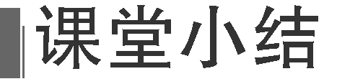
思维导图 | 晨读必背
INCLUDEPICTURE "F:\\2022\\课件\\同步\\新教材\\2023（春）生物学 必修2 遗传与进化 人教版（新教材新标准）（鲁津京……）\\C326.tif" \* MERGEFORMATINET 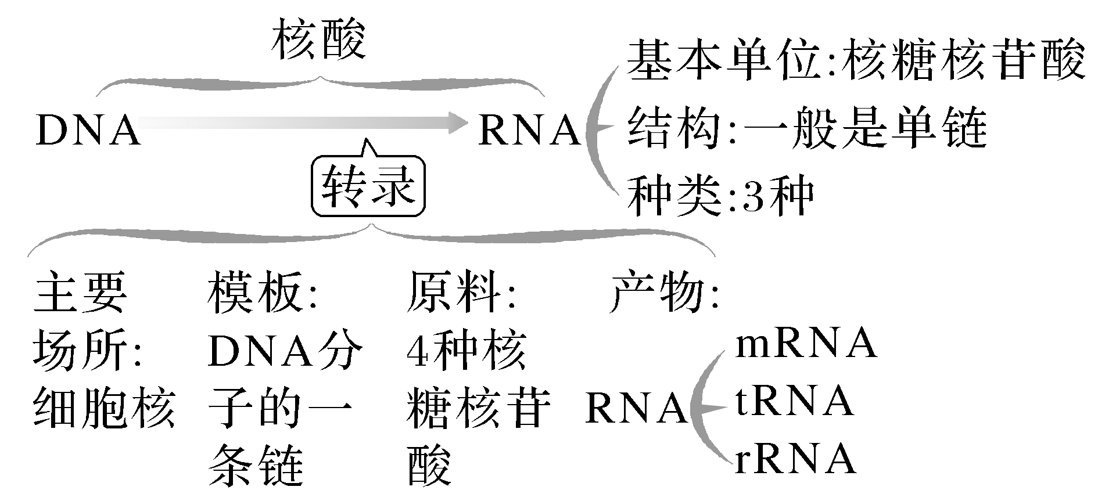 | 1.与DNA不同的是，组成RNA的五碳糖是核糖而不是脱氧核糖；RNA的碱基组成中没有碱基T，而替换成碱基U。  2.RNA是在细胞核中，通过RNA聚合酶以DNA的一条链为模板合成的，这一过程叫作转录。  3.转录的主要场所是细胞核，条件是模板(DNA的一条链)、原料(4种核糖核苷酸)、酶(RNA聚合酶)和能量。
随堂检测
1.下列关于RNA的叙述，错误的是( )
A.有些RNA可催化细胞内的某些生化反应
B.RNA的基本单位由磷酸、核糖和含氮碱基组成
C.RNA参与构成核糖体
D.RNA参与构成细胞膜
答案 D
解析 有些酶的化学本质为RNA；RNA的基本单位是核糖核苷酸，由磷酸、核糖和含氮碱基组成；rRNA参与构成核糖体。

2.若以碱基顺序为5′—ATTCCATGCT—3′的DNA为模板链，转录出的mRNA碱基顺序为( )
A.从5′端读起为—ATTCCATGCT—
B.从3′端读起为—UAAGGUACGA—
C.从5′端读起为—AUUCCAUGCU—
D.从3′端读起为—TAAGGTACGA—
答案 B
解析 若以碱基顺序为5′—ATTCCATGCT—3′的DNA为模板链，根据碱基互补配对原则，转录时从3′端读起，转录出的mRNA碱基顺序为—UAAGGUACGA—。
3.下列关于洋葱根尖细胞遗传信息转录过程的叙述，正确的是( )
A.一个DNA可转录出多个不同类型的RNA
B.以完全解开螺旋的一条脱氧核苷酸链为模板
C.转录终止时成熟的RNA从模板链上脱离下来
D.可发生在该细胞的细胞核、线粒体和叶绿体中
答案 A
解析 一个DNA分子上有若干个不相同的基因，可转录出多个不同类型的RNA，A正确；转录时不是沿着整条DNA长链进行的，因此不会完全解开DNA分子的双螺旋，B错误；在真核生物中，合成的RNA从模板链上脱离下来，需经过加工才能成为成熟的RNA，C错误；洋葱根尖细胞中没有叶绿体，D错误。
4.如图中α、β是真核细胞某基因的两条链，γ是另外一条多核苷酸链，下列说法正确的是( )
INCLUDEPICTURE "F:\\2022\\课件\\同步\\新教材\\2023（春）生物学 必修2 遗传与进化 人教版（新教材新标准）（鲁津京……）\\C328.TIF" \* MERGEFORMATINET 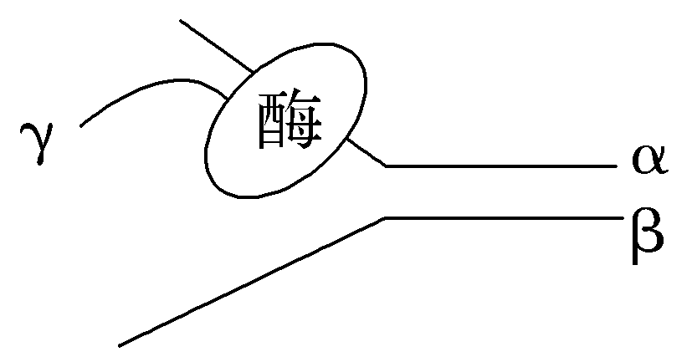
A.图中的酶是DNA聚合酶
B.γ链彻底水解后能生成6种小分子物质
C.该过程只发生在细胞核中
D.β链中碱基G占28%，则γ链中碱基A占22%
答案 B
解析 据图分析，该基因正在以其中一条链为模板转录生成RNA，故该酶为RNA聚合酶，A错误；由图可知，γ链为RNA，其彻底水解后生成4种碱基、1种核糖、1种磷酸，B正确；细胞质中的线粒体和叶绿体含有的DNA也能发生转录，C错误；β链中碱基G占28%，无法计算出γ链中A所占比例，D错误。
课后·分层训练
(时间：30分钟)
INCLUDEPICTURE "F:\\2022\\课件\\同步\\新教材\\2023（春）生物学 必修2 遗传与进化 人教版（新教材新标准）（鲁津京……）\\基础对点.tif" \* MERGEFORMATINET 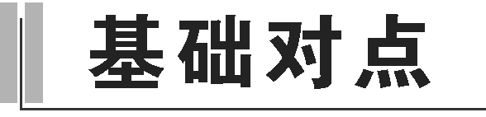
知识点1 RNA的结构和功能
1.提取细胞中的核酸，经分析共有4种碱基，7种核苷酸，4条核苷酸链，它们可能是( )
A.2个DNA分子，1个RNA分子
B.1个DNA分子，2个RNA分子
C.2个DNA分子
D.4个RNA分子
答案 B
解析 2个DNA分子，1个RNA分子，共5条链，A错误；1个DNA分子和2个RNA分子，共有4条核苷酸链，DNA中可以含有A、T、C、G 4种碱基，RNA中可以含有A、C、G 3种碱基，共有7种核苷酸，B正确；2个DNA分子，最多有4种碱基，含有4种核苷酸，C错误；4个RNA分子，最多有4种核苷酸，D错误。
2.下列有关DNA和RNA的叙述，错误的是( )
A.二者的化学组成中相同的有磷酸以及碱基A、C、G
B.二者都可以携带遗传信息，都可作为遗传物质
C.二者都含有C、H、O、N、P五种元素
D.DNA中含有氢键，而RNA中没有氢键
答案 D
解析 DNA的基本组成单位是脱氧核苷酸，由一分子磷酸、一分子脱氧核糖和一分子碱基(A、T、C、G)组成，RNA的基本组成单位是核糖核苷酸，由一分子磷酸、一分子核糖和一分子碱基(A、U、C、G)组成，A正确；DNA和RNA都可以携带遗传信息，绝大多数生物的遗传物质是DNA，少数病毒的遗传物质是RNA，B正确；DNA和RNA中都含有C、H、O、N、P五种元素，C正确；DNA分子中，两条链上的碱基通过氢键连接成碱基对，tRNA的RNA链经过折叠，看上去像三叶草的叶形，其中存在碱基配对现象，含有氢键，D错误。
3.下列关于DNA和RNA的叙述，不合理的是( )
A.DNA双链中腺嘌呤一定与胸腺嘧啶配对
B.RNA中相邻两个碱基通过磷酸—核糖—磷酸相连接
C.DNA中磷酸和脱氧核糖交替排列在外侧构成基本骨架
D.tRNA局部双链中腺嘌呤一定与尿嘧啶配对
答案 B
解析 双链DNA分子中碱基按照互补配对的原则进行配对，A(腺嘌呤)与T(胸腺嘧啶)配对，G(鸟嘌呤)与C(胞嘧啶)配对，A合理；RNA中相邻两个碱基通过核糖—磷酸—核糖进行连接，B不合理；DNA中磷酸和脱氧核糖交替排列在外侧构成基本骨架，C合理；tRNA局部双链中腺嘌呤与尿嘧啶配对形成氢键，形成三叶草结构，D合理。
知识点2 遗传信息的转录
4.如图是电镜下原核生物转录过程中的羽毛状现象，下列叙述正确的是( )
INCLUDEPICTURE "F:\\2022\\课件\\同步\\新教材\\2023（春）生物学 必修2 遗传与进化 人教版（新教材新标准）（鲁津京……）\\C327.TIF" \* MERGEFORMATINET 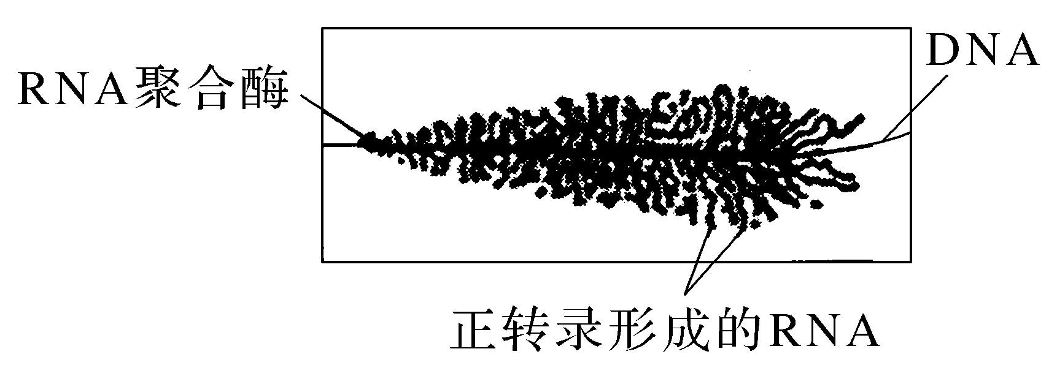
A.RNA聚合酶的移动方向为由右向左
B.转录而来的RNA需脱离DNA后，才能进行蛋白质合成
C.当RNA聚合酶到达终止密码子时，DNA合成结束
D.图示结构中同时存在T—A、A—U的配对关系
答案 D
解析 根据转录形成的RNA链的长度可知，RNA聚合酶的移动方向是从左向右，A错误；原核细胞中不存在核膜，因此转录产生的RNA不需脱离DNA就可直接与核糖体结合进行蛋白质的合成，B错误；当RNA聚合酶到达终止子时，RNA合成结束，C错误；转录以DNA的一条链为模板，则DNA碱基中的T与形成的RNA中的A配对，DNA碱基中的A与形成的RNA中的U配对，故图示结构中同时存在T—A、A—U的配对关系，D正确。
5.对于下图，正确的说法有几项( )
INCLUDEPICTURE "F:\\2022\\课件\\同步\\新教材\\2023（春）生物学 必修2 遗传与进化 人教版（新教材新标准）（鲁津京……）\\C332.TIF" \* MERGEFORMATINET 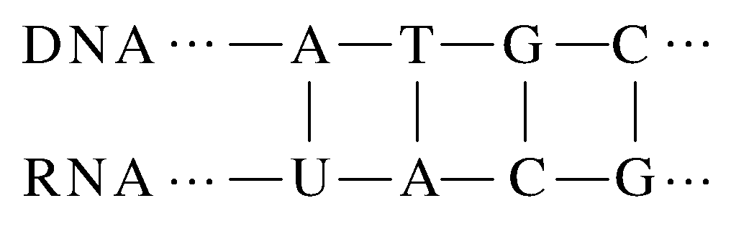
①可表示DNA复制过程 ②可表示转录过程 ③共有8种核苷酸 ④共有5种碱基 ⑤两个C代表不同的核苷酸
A.3 B.4
C.5 D.2
答案 B
解析 图示可以表示转录或逆转录过程，但不能表示DNA复制过程，①错误、②正确；图中共有8种核苷酸，包括4种脱氧核苷酸和4种核糖核苷酸，③正确；图中共有5种碱基，即A、C、G、T、U，④正确；图中的两个C表示两种核苷酸，即胞嘧啶脱氧核苷酸和胞嘧啶核糖核苷酸，⑤正确。因此，说法正确的有②③④⑤，B正确。
6.甲(ATGG)是一种单链DNA片段，乙是该片段的转录产物，丙(A—P～P～P)是转录过程中需要的一种物质。下列叙述错误的是 ( )
A.甲、乙、丙的组分中均有糖
B.甲和乙中共含有6种核苷酸
C.丙可作为细胞内的直接能源物质
D.乙的初步水解产物中含有4种核苷酸
答案 D
解析 甲是单链DNA，乙是RNA，丙是ATP，乙的初步水解产物中含有3种核苷酸，D错误。
7.如图是真核生物mRNA的合成过程示意图，①表示相关过程，②③④表示相关物质，请据图判断相关叙述正确的是( )
INCLUDEPICTURE "F:\\2022\\课件\\同步\\新教材\\2023（春）生物学 必修2 遗传与进化 人教版（新教材新标准）（鲁津京……）\\C329.TIF" \* MERGEFORMATINET 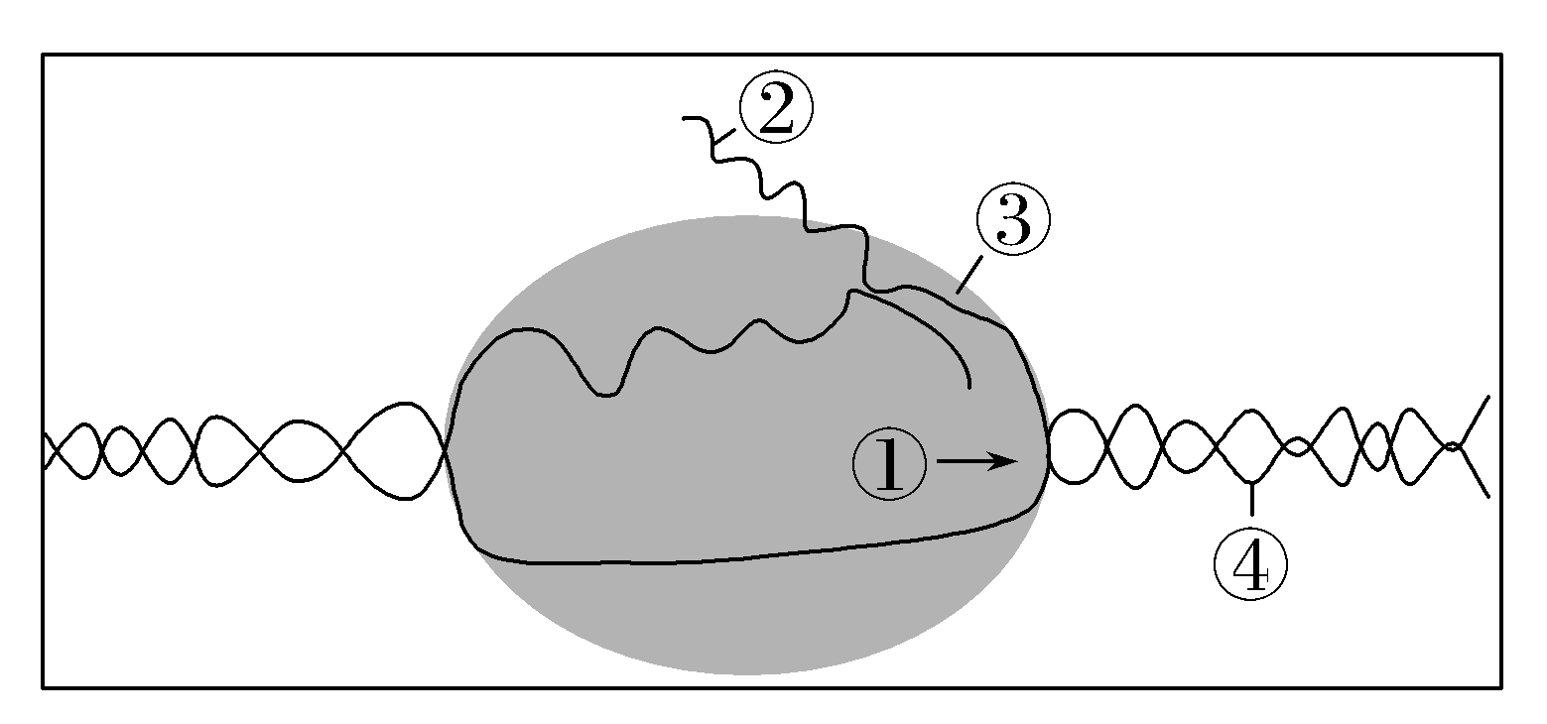

A.①过程表示DNA分子解旋
B.图中②表示RNA，③表示DNA聚合酶
C.图中④的合成需要③的参与
D.图中②的合成只能在细胞核中进行
答案 A
解析 由图可知，④表示DNA分子，①过程表示的是DNA分子解旋，A正确；②是RNA，合成RNA时需要的酶是RNA聚合酶，B错误；③表示RNA聚合酶，DNA分子的合成过程需要DNA聚合酶，C错误；真核生物细胞内RNA分子的合成可以在细胞核中进行，也可以在叶绿体和线粒体内进行，D错误。
INCLUDEPICTURE "F:\\2022\\课件\\同步\\新教材\\2023（春）生物学 必修2 遗传与进化 人教版（新教材新标准）（鲁津京……）\\综合提升.tif" \* MERGEFORMATINET 
8.下图表示细胞核中所完成的mRNA的形成过程示意图，有关叙述正确的是 ( )
INCLUDEPICTURE "F:\\2022\\课件\\同步\\新教材\\2023（春）生物学 必修2 遗传与进化 人教版（新教材新标准）（鲁津京……）\\C331.TIF" \* MERGEFORMATINET 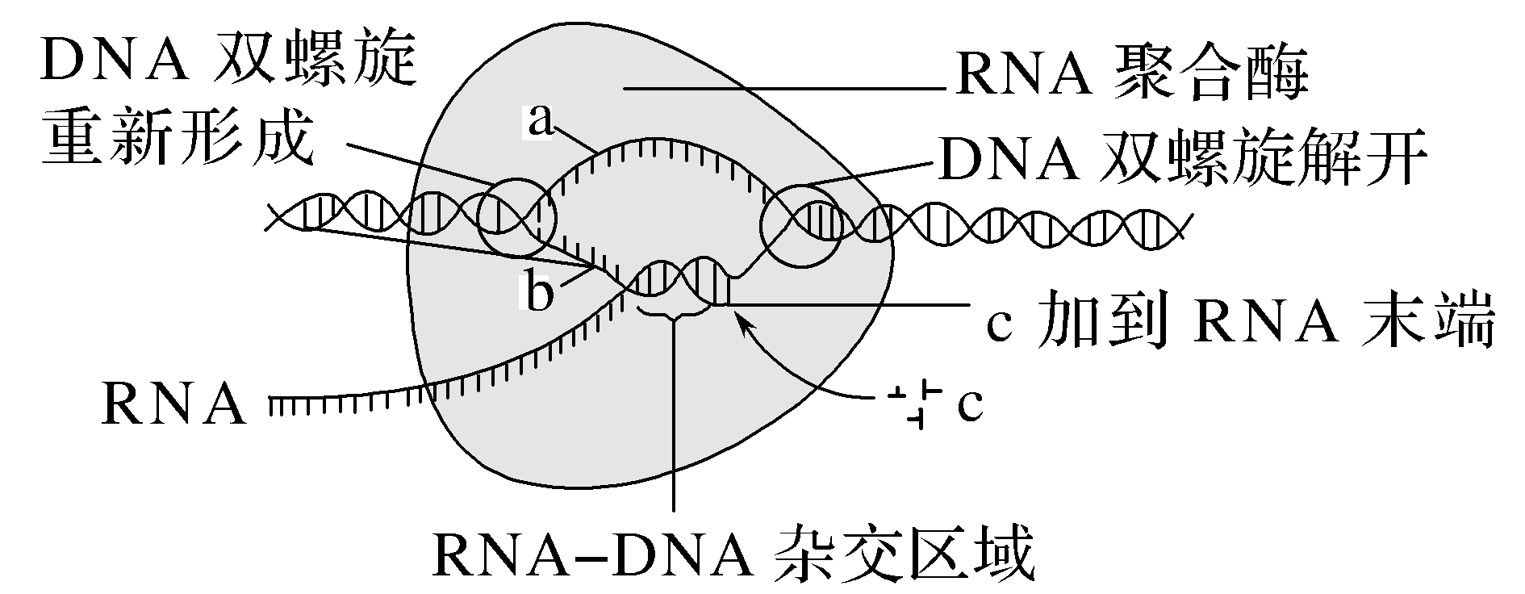
A.图中RNA聚合酶的移动方向是从左向右
B.图中RNA与a链碱基互补
C.图示RNA－DNA杂交区域中DNA上的A与RNA上的T配对
D.DNA双螺旋解开需要解旋酶的参与，同时消耗能量
答案 A
解析 依图示可知，RNA聚合酶的移动方向是从左向右；RNA与a链上碱基除U与T不同外，其他碱基相同，不能互补；图示RNA－DNA杂交区域中DNA上的A与RNA上的U配对；RNA聚合酶本身具有解旋功能，转录不需要解旋酶的参与。
9.下图显示科学家获得类胰岛B细胞的途径，其中P基因和M基因能表达相应产物调节胰岛B细胞发育。与正常胰岛A细胞相比，不属于类胰岛B细胞所独有的分子是( )
INCLUDEPICTURE "F:\\2022\\课件\\同步\\新教材\\2023（春）生物学 必修2 遗传与进化 人教版（新教材新标准）（鲁津京……）\\C333.TIF" \* MERGEFORMATINET 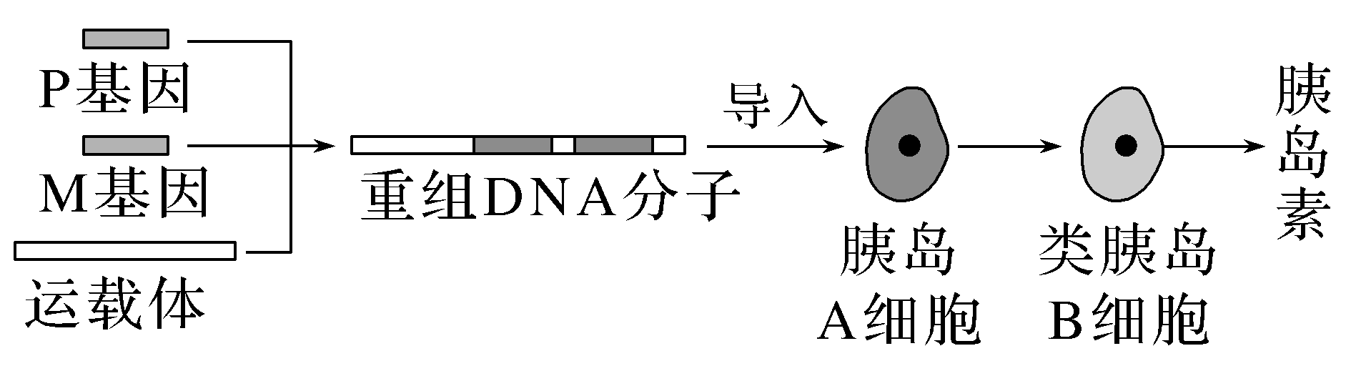
A.P、M基因及胰岛素基因
B.P、M基因转录形成的相应mRNA
C.胰岛素基因转录形成的mRNA
D.P、M基因表达形成的相应蛋白质
答案 A
解析 正常胰岛A细胞也含有胰岛素基因，A正确；类胰岛B细胞是胰岛A细胞转入P基因和M基因后获得的，类胰岛B细胞可分泌胰岛素，与正常胰岛A细胞相比，类胰岛B细胞中P、M基因转录形成的相应mRNA，胰岛素基因转录形成的mRNA，P、M基因表达形成的相应蛋白质为其独有的分子，B、C、D错误。
10.珠蛋白是构成哺乳动物血红蛋白的重要成分，如图为人β珠蛋白基因与其成熟mRNA杂交示意图，①～⑦表示基因的不同功能区。下列相关叙述错误的是( )
INCLUDEPICTURE "F:\\2022\\课件\\同步\\新教材\\2023（春）生物学 必修2 遗传与进化 人教版（新教材新标准）（鲁津京……）\\C334.TIF" \* MERGEFORMATINET 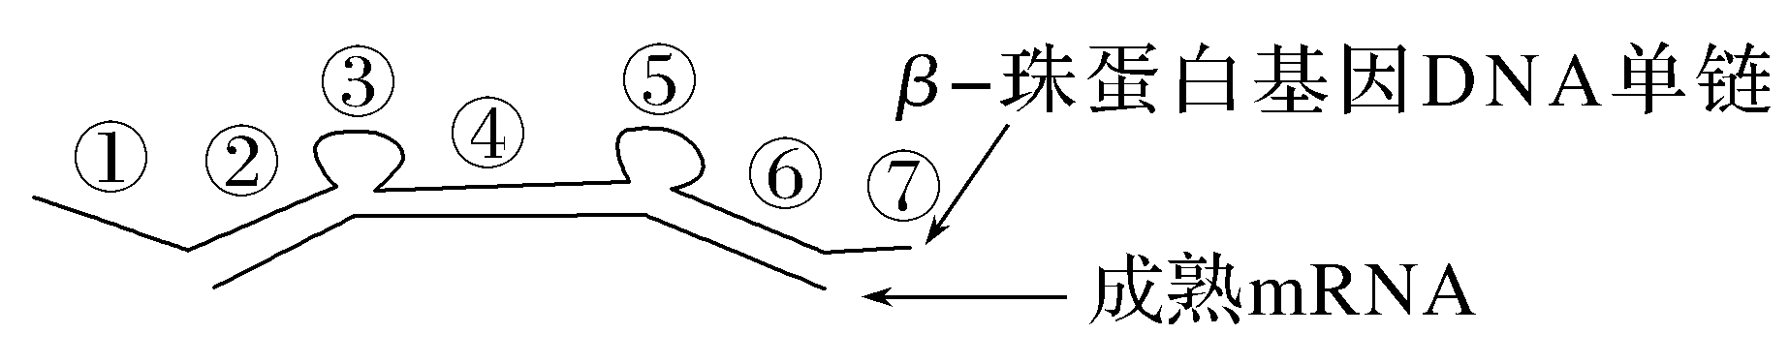
A.图中可能含有5种碱基、8种核苷酸
B.β珠蛋白基因转录得到的mRNA成为成熟mRNA可能经过了剪接过程
C.图中碱基配对方式有T—A、A—T、C—G和G—C
D.mRNA在细胞核中通过转录形成
答案 C
解析 图中可能含有4种脱氧核苷酸和4种核糖核苷酸，即含有5种碱基、8种核苷酸，A正确；据图分析可知，β珠蛋白基因DNA单链与成熟mRNA之间有未配对区域，说明β珠蛋白基因转录得到的mRNA成为成熟mRNA可能经过了剪接过程，B正确；图中碱基配对方式有T—A、A—U、C—G和G—C，C错误；β珠蛋白基因转录形成mRNA的场所是细胞核，D正确。
11.科学家在实验中发现，DNA分子中基因两条链中只有一条具有转录功能，这条具有转录功能的链叫做模板链，另一条无转录功能的链叫做编码链。下图DNA分子中基因A和基因b ( )
INCLUDEPICTURE "F:\\2022\\课件\\同步\\新教材\\2023（春）生物学 必修2 遗传与进化 人教版（新教材新标准）（鲁津京……）\\C335.TIF" \* MERGEFORMATINET 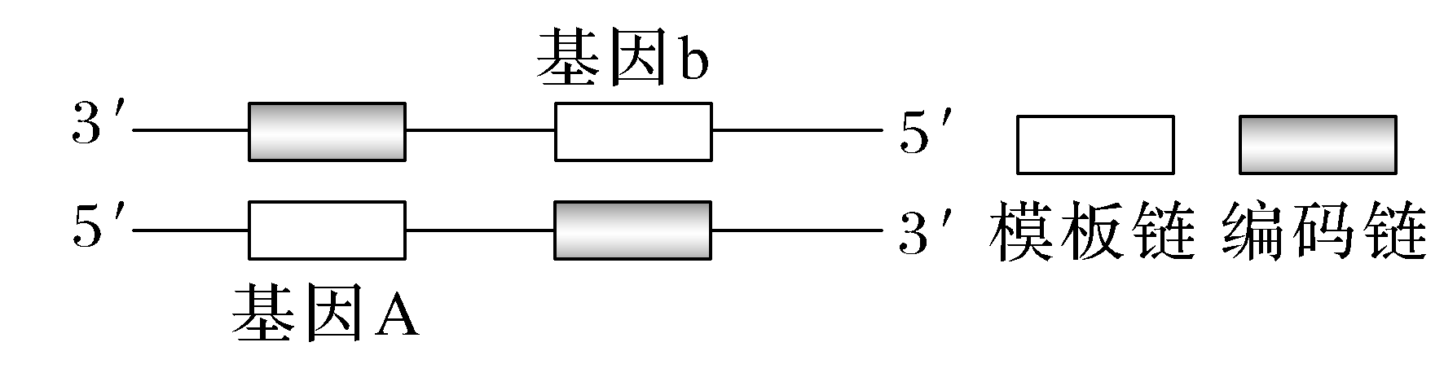
A.是位于两个DNA分子上的非等位基因
B.分别以DNA的两条单链为转录的模板
C.其中一个基因复制，另一个基因不一定复制
D.其中一个基因转录，另一个基因也一定转录
答案 B
解析 据图分析，A和b位于同一个DNA分子上，A错误；图中显示，基因A和b的模板链不同，是分别以同一个DNA分子的两条单链为模板，B正确；DNA复制时，以两条链为模板，进行复制，C错误；DNA中基因是选择性表达的，两个基因不一定都转录，D错误。
12.如图为某真核生物中DNA分子的一段碱基序列，请分析回答下列问题：
INCLUDEPICTURE "F:\\2022\\课件\\同步\\新教材\\2023（春）生物学 必修2 遗传与进化 人教版（新教材新标准）（鲁津京……）\\C336.TIF" \* MERGEFORMATINET 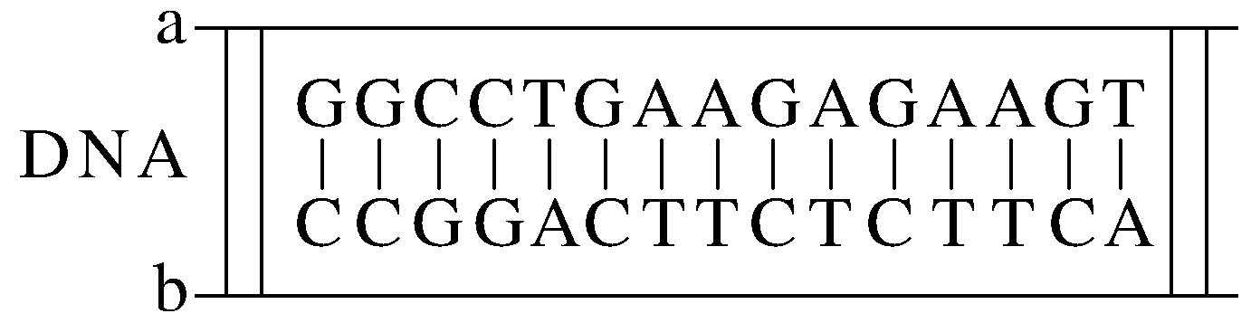
(1)转录时遵循________原则，若以图中的b链为模板进行转录，得到的mRNA的碱基序列是________________。
(2)转录的主要场所是________，原料是________，提供能量的物质是__________，需要在________酶的作用下进行。
(3)转录的产物除mRNA外，还有________，其具有转运氨基酸的功能；还有__________，其参与构成________(填细胞器)。
答案 (1)碱基互补配对
GGCCUGAAGAGAAGU (2)细胞核 (4种游离的)核糖核苷酸 ATP RNA聚合 (3)tRNA rRNA 核糖体
13.抗生素是临床上治疗各种由细菌引起的疾病的特效药，能够有效地抑制细菌蛋白质的合成，而不影响人的蛋白质的合成。抗生素是通过什么机制抑制细菌蛋白质的合成的呢？有人推测是抗生素能抑制细菌DNA的转录过程，而不影响人体DNA的转录过程。请分析回答下列问题：

(1)实验设计的思路：
①设计两组实验(甲、乙两组)，体外模拟细菌________的过程。甲组加适量________，乙组加等量蒸馏水作为________，检测两组实验中________的生成量。
②设计两组实验(丙、丁两组)，体外模拟人体细胞________的过程。丙组加适量________，丁组加等量蒸馏水，检测两组实验中________的生成量。
(2)实验结果及结论：
①若甲组________的生成量明显少于乙组，则说明抗生素是通过抑制________来抑制细菌蛋白质合成的。
②若________________________，则说明抗生素不影响人体DNA的转录过程。
答案 (1)①转录 抗生素 对照 RNA ②转录 抗生素 RNA (2)①RNA 细菌的转录 ②丙组的RNA生成量等于丁组的RNA生成量
解析 设计实验的基本原则是对照原则，要探究抗生素抑制细菌蛋白质合成的原因是否为抗生素能抑制细菌DNA的转录过程，而不影响人体DNA的转录过程，需要设计四组实验，即体外模拟细菌与人体细胞DNA转录的过程，其中两组加适量抗生素，另外两组加等量蒸馏水，观察指标是两组实验中RNA的生成量。(1)先设计甲、乙两组实验，体外模拟细菌DNA的转录过程，甲组加适量抗生素，乙组加等量蒸馏水作为对照，检测两组实验中RNA的生成量。再设计丙、丁两组实验，体外模拟人体细胞转录的过程。丙组加适量抗生素，丁组加等量蒸馏水，检测两组实验中RNA的生成量。(2)实验结果及结论：①若甲组RNA生成量明显少于乙组，则说明抗生素是通过抑制细菌的转录来抑制细菌蛋白质合成的。②若丙组的RNA生成量等于丁组的RNA生成量，说明抗生素不影响人体DNA的转录过程。

